TramitaIA
Plataforma de Servicios Ciudadanos Digitales con IA
Manual Explicativo del Sistema
Capturas de Pantalla con Descripciones Funcionales
Impulsora de Innovación México
Proyectos Ciudadanos 2026

Acerca de este Manual
Este manual presenta las 20 capturas de pantalla reales del sistema TramitaIA en operación. Cada imagen muestra interfaces funcionales de la plataforma, acompañadas de descripciones detalladas de lo que el usuario puede hacer en cada pantalla, los permisos requeridos y cómo cada módulo contribuye a transformar la relación ciudadano-gobierno mediante inteligencia artificial.

Capturas del Sistema TramitaIA
1. Interfaz Avatar Chat - Modo Solo Voz
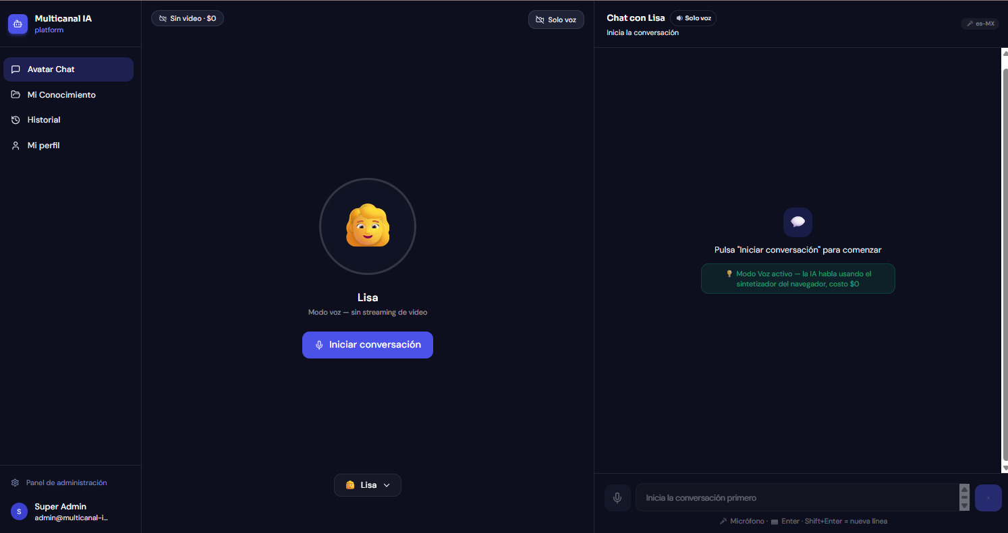
Pantalla principal del módulo Avatar Chat en modo 'Solo voz' donde el ciudadano puede iniciar una conversación sin video. Se muestra el avatar 'Lisa' representado con un emoji, y el botón principal 'Iniciar conversación' para comenzar la interacción por voz. El panel lateral izquierdo permite navegar entre 'Avatar Chat', 'Mi Conocimiento', 'Historial' y 'Mi perfil'. Este modo es ideal para ciudadanos que prefieren interacciones de voz sin compartir cámara, o para ahorrar ancho de banda en zonas con conectividad limitada.
2. Avatar Digital con Video Activo
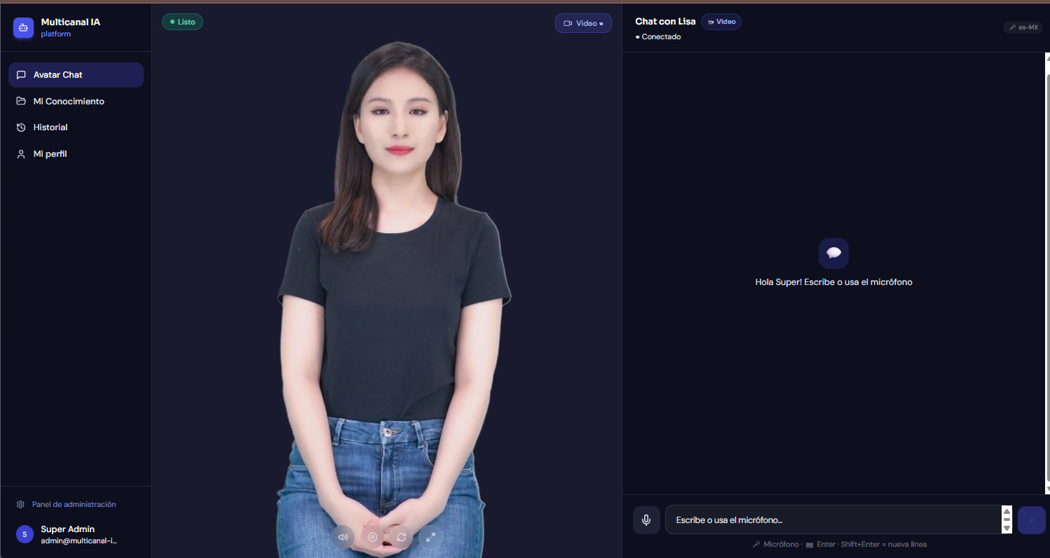
Vista del asistente virtual 'Lisa' con video activado, mostrando el avatar digital en pantalla completa. La interfaz muestra el estado 'Conectado' e invita al usuario con 'Hola Super! Escribe o usa el micrófono'. Los controles inferiores permiten silenciar audio, iniciar grabación y ver en pantalla completa. El ciudadano puede escribir en el campo de texto inferior o usar el micrófono para conversación natural. Este canal visual proporciona una experiencia más humana y cercana para la atención ciudadana.

3. Conversación Activa sobre Trámites Digitales
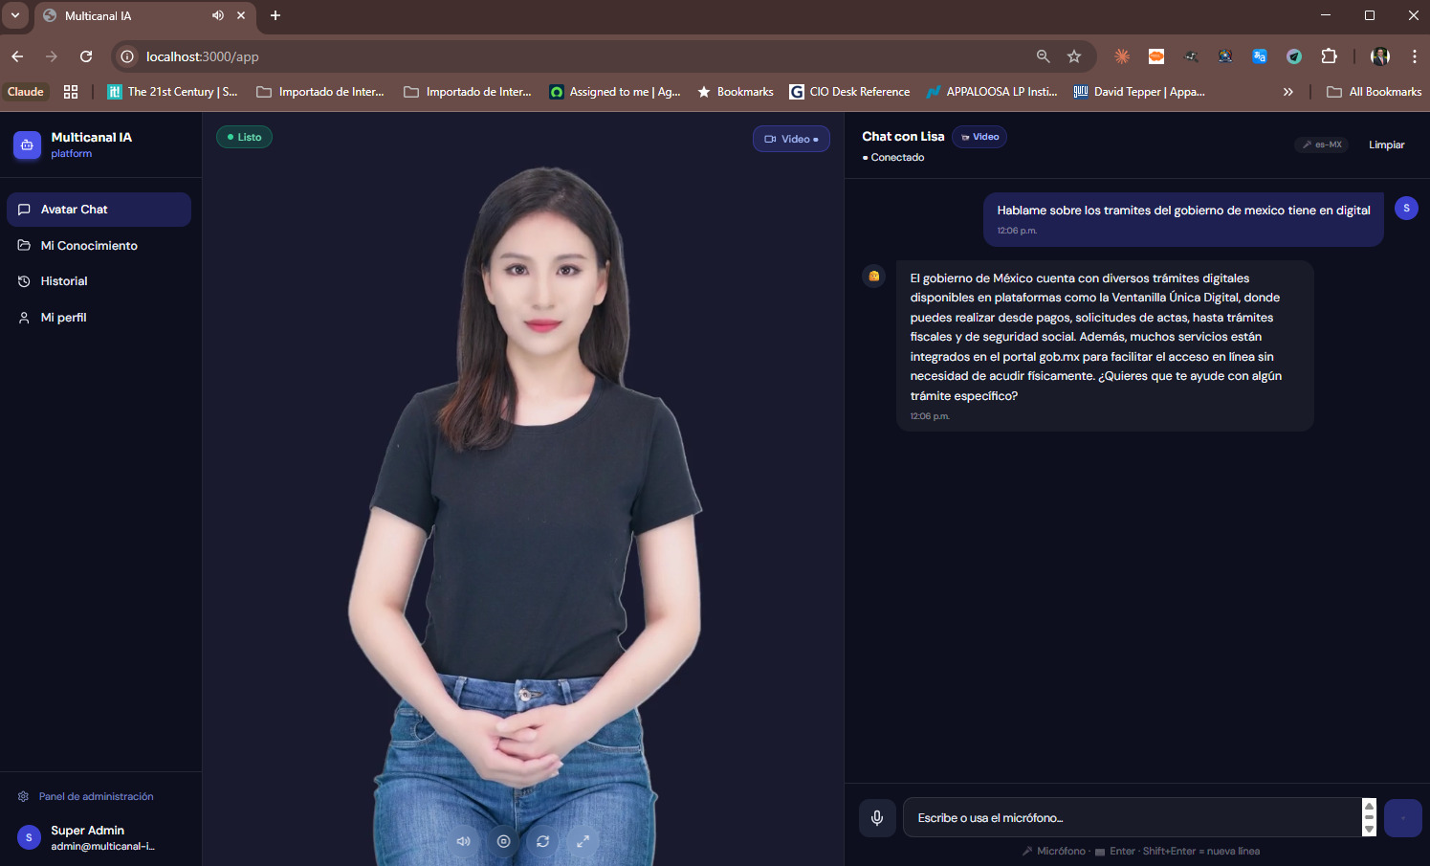
Ejemplo de conversación en curso donde el ciudadano pregunta 'Háblame sobre los trámites del gobierno de méxico tiene en digital' y el asistente responde con información sobre la Ventanilla Única Digital. La respuesta del avatar incluye detalles sobre trámites disponibles (pagos, actas, trámites fiscales, seguridad social) y pregunta '¿Quieres que te ayude con algún trámite específico?'. Esta captura demuestra la capacidad del motor RAG para proporcionar respuestas contextualmente relevantes y guiar al ciudadano en su consulta.
4. Panel Mi Conocimiento - Gestión de Colecciones RAG
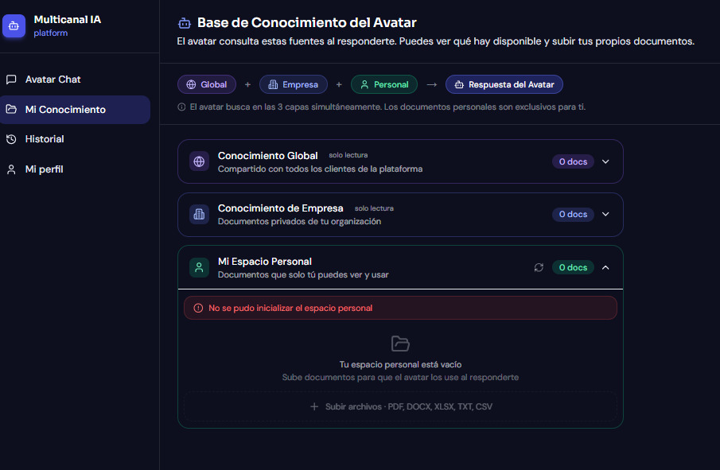
Interfaz de gestión de conocimiento donde los administradores visualizan y organizan las colecciones de documentos normativos. Esta sección permite subir reglamentos, bandos municipales, leyes y normatividad que alimenta el motor de búsqueda semántica (RAG). Los documentos cargados aquí son procesados, vectorizados e indexados en Azure AI Search para que el asistente pueda consultarlos y proporcionar respuestas con fundamento legal verificable a los ciudadanos.

5. Listado de Colecciones de Conocimiento
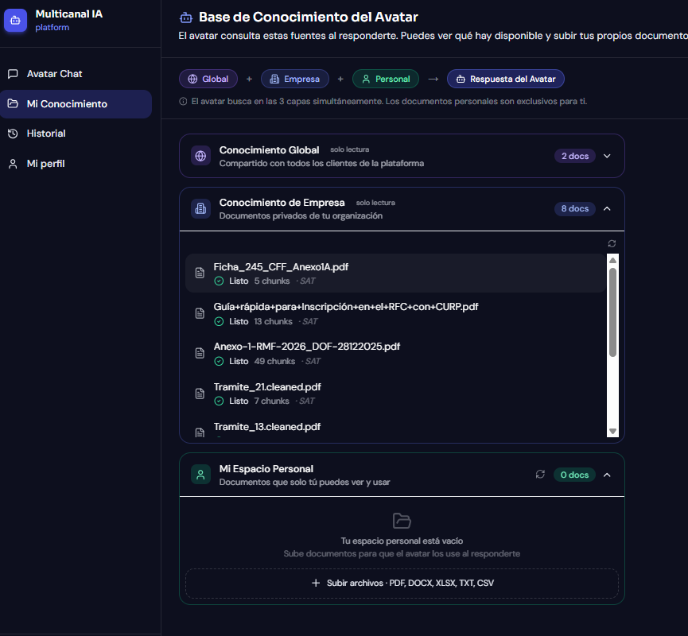
Vista de todas las colecciones RAG configuradas en el sistema, mostrando nombre, descripción, ámbito (Gobierno/Dependencia/Municipio), número de documentos y estado. Los administradores pueden crear nuevas colecciones, editar las existentes o eliminar aquellas obsoletas. Cada colección agrupa documentación relacionada (ej: 'Reglamento de Tránsito 2024', 'Bandos Municipales', 'Normatividad Catastral') para facilitar la organización y mantenimiento del conocimiento normativo.
6. Detalle de Colección - Documentos Indexados
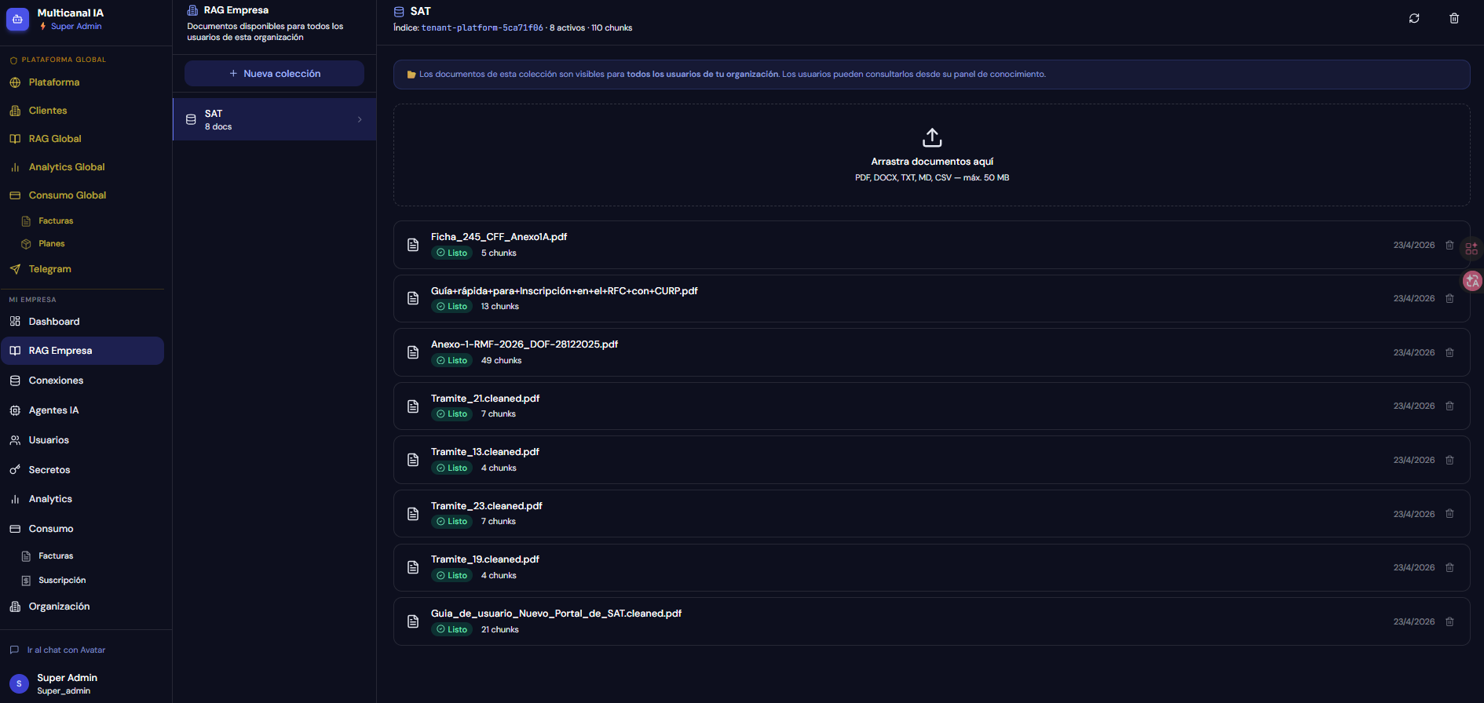
Vista detallada de una colección específica mostrando todos los documentos que contiene. Para cada documento se visualiza: nombre del archivo, fecha de carga, estado de indexación (Pending/Indexing/Completed/Error), número de chunks generados, tamaño y última actualización. Los administradores pueden desde aquí descargar documentos originales, reindexar si es necesario, o eliminar archivos.

9. Validación de Documentos Pre-Indexación
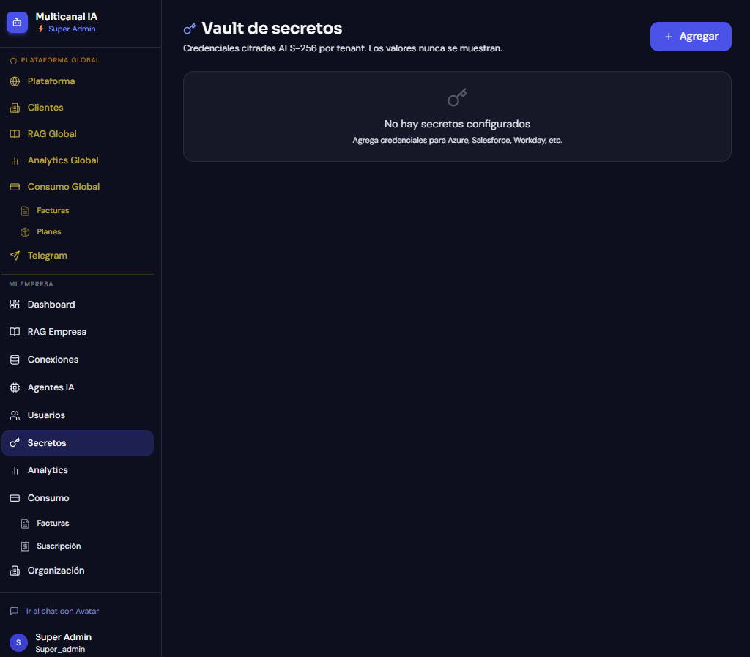

Vault de Secretos - Gestión Segura de Credenciales
Pantalla del módulo "Vault de secretos" donde los administradores almacenan y gestionan de forma segura las credenciales cifradas necesarias para integraciones con sistemas externos. La interfaz muestra el mensaje "No hay secretos configurados" con la instrucción "Agrega credenciales para Azure, Salesforce, Workday, etc."
Este módulo utiliza cifrado AES-256 por tenant para proteger información sensible como:

API Keys de servicios en la nube (Azure OpenAI, Azure Speech, Azure AI Search)
Credenciales de integración con sistemas legados
Tokens de pasarelas de pago (Conekta, OpenPay, MercadoPago, Clip)
Webhooks y secretos de canales de comunicación (WhatsApp Business API, Telegram Bot)
Cadenas de conexión a bases de datos y servicios externos

El botón "+ Agregar" permite crear un nuevo secreto. Los valores nunca se muestran en texto plano después de guardarse — solo se pueden actualizar o eliminar. Cada secreto tiene alcance de tenant, asegurando aislamiento completo entre diferentes municipios o entidades gubernamentales en la plataforma multi-tenant.
Esta funcionalidad es crítica para:

Seguridad: Evitar credenciales hardcodeadas en código o archivos de configuración
Cumplimiento: Satisfacer requisitos de auditoría (ISO 27001, SOC-2)
Rotación de secretos: Actualizar credenciales sin redeployar la aplicación
Trazabilidad: Auditar quién creó/modificó/eliminó cada secreto
10. Monitor de Estado de Indexación en Tiempo Real
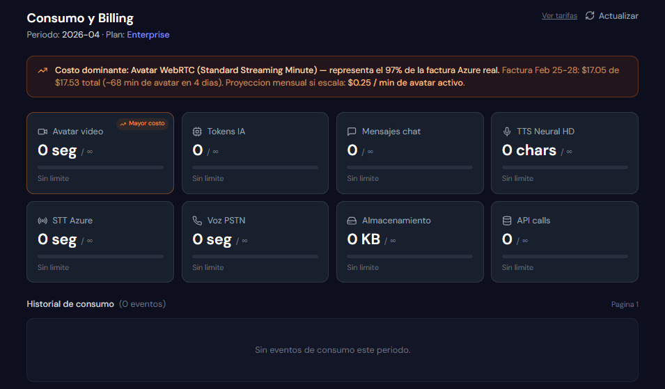
Basándome en la imagen que compartiste, aquí está la descripción precisa para el manual:

Dashboard de Consumo y Billing - Monitoreo de Costos en Tiempo Real
Panel "Consumo y Billing" que proporciona transparencia completa sobre el uso de recursos y costos asociados de la plataforma TramitaIA. Muestra el período 2026-04 bajo el plan Enterprise, permitiendo a administradores y contadores monitorear el consumo de servicios en la nube.
Alerta de Costo Dominante (Destacada en Rojo)
El sistema identifica automáticamente el servicio de mayor costo: "Avatar WebRTC (Standard Streaming Minute)" que representa el 97% de la factura de Azure real. La alerta muestra:

Factura real de Feb 25-28: $17.05
Costo total acumulado: $17.53 (últimos 4 días)
Proyección mensual: $0.25/min de avatar activo

Esta visibilidad es crítica para la toma de decisiones sobre activación de canales y optimización de costos.
Métricas de Consumo por Servicio (8 tarjetas)
COSTO DOMINANTE:

Avatar video (0 seg) - Mayor costo — Streaming de video del avatar digital vía WebRTC

IA Y PROCESAMIENTO:

Tokens IA (0) - Tokens consumidos en Azure OpenAI GPT-4o para procesamiento de consultas
Mensajes chat (0) - Interacciones procesadas en el asistente conversacional
TTS Neural HD (0 chars) - Caracteres convertidos a voz mediante Azure Speech (Text-to-Speech)

VOZ Y ALMACENAMIENTO:

STT Azure (0 seg) - Segundos de audio procesados en Speech-to-Text
Voz PSTN (0 seg) - Segundos de llamadas telefónicas vía Twilio
Almacenamiento (0 KB) - Espacio utilizado en blob storage para documentos e imágenes
API calls (0) - Cantidad de llamadas realizadas a servicios externos

Todas las métricas muestran "Sin límite" indicando plan Enterprise sin restricciones de consumo.
Historial de Consumo
La sección inferior muestra "Sin eventos de consumo este período", indica que en este período específico no hay transacciones registradas (el ambiente puede estar en fase de pruebas o con bajo volumen).
Funcionalidad Operativa

"Ver tarifas" - Permite consultar el listado de precios por servicio
"Actualizar" - Sincroniza datos de consumo con Azure en tiempo real
"Página 1" - Navegación para historial de consumo con múltiples registros

Este dashboard es esencial para:

Control presupuestario - Identificar servicios que disparan costos
Optimización - Detectar picos de consumo innecesarios
Planificación - Proyectar gastos mensuales por servicio
Transparencia - Mostrar a gobiernos municipales el desglose real de costos
Gobernanza - Alertar cuando se aproxima a límites presupuestarios configurados

11. Historial de Conversaciones del Usuario
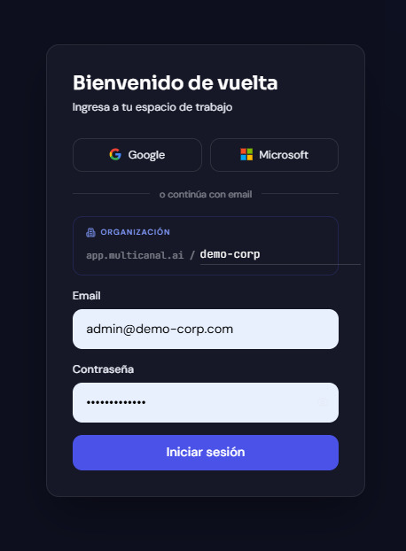
Pantalla de Login - Autenticación Segura
Pantalla de bienvenida "Bienvenido de vuelta" que permite a los funcionarios y administradores acceder a su espacio de trabajo en TramitaIA.
Ofrece tres opciones de autenticación:

Google - Login federado con cuenta Google Workspace
Microsoft - Login federado con Azure AD / Office 365
Email - Autenticación tradicional con email y contraseña

La pantalla muestra:

Organización: app.multicanal.ai / demo-corp (tenant identificado automáticamente)
Email: admin@demo-corp.com (usuario)
Contraseña: Enmascarada por seguridad
Botón "Iniciar sesión" para autenticación

12. Perfil del Usuario Ciudadano
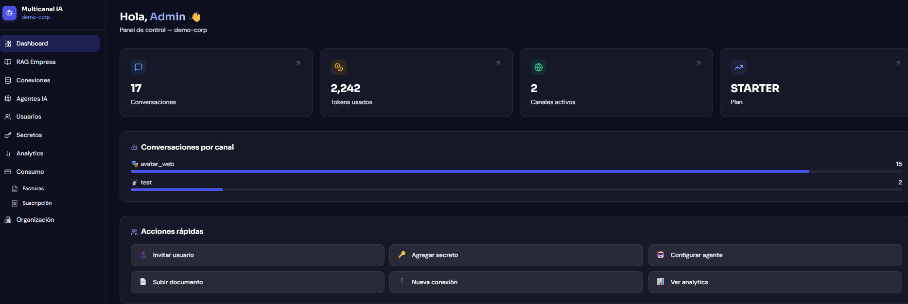
Dashboard Principal - Panel de Control del Administrador
Dashboard ejecutivo que muestra el resumen operativo del sistema para administradores. Encabezado "Hola, Admin" con nivel de acceso mostrado.
Métricas principales (4 tarjetas):

17 Conversaciones - Total de interacciones ciudadano-asistente
2,242 Tokens IA utilizados - Consumo acumulado en GPT-4o
2 Canales activos - Número de canales de comunicación operacionales
STARTER - Plan contratado actual

Conversaciones por canal:

Gráfico de barras mostrando distribución: avatar_web (dominante) y chat (secundario)
Permite identificar cuál canal es más utilizado por ciudadanos

Acciones rápidas (6 botones):

Subir documento - Agregar normatividad al RAG
Agregar secreto - Crear credenciales cifradas
Numas conexión - Configurar nuevas integraciones
Configurar agente - Personalizar comportamiento del asistente
Ver analytics - Acceder a reportes detallados

Proporciona vista consolidada para tomar decisiones operativas sin navegar múltiples menús. Acceso rápido a tareas más frecuentes del administrador.
13. Dashboard Administrativo - Métricas del Sistema
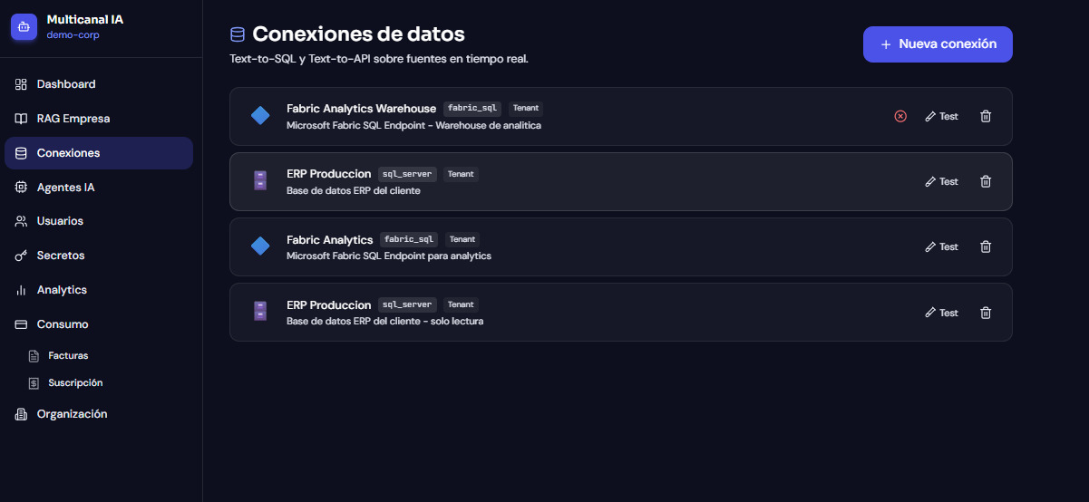
Conexiones de Datos - Integraciones con Sistemas Externos
Panel "Conexiones de datos" que gestiona las integraciones en tiempo real con sistemas legados y data warehouses. Permite conectar TramitaIA con bases de datos externas mediante Text-to-SQL y Text-to-API.
Botón "+ Nueva conexión" para crear integraciones adicionales.
Conexiones configuradas (4):

Fabric Analytics Warehouse (fabric_eai - Tenant)

Microsoft Fabric SQL Endpoint - Warehouse de analítica
Botones: Test conexión | Eliminar
Estado: Error (indicador rojo)

ERP Producción (sql_server - Tenant)

Base de datos ERP del cliente
Botones: Test | Eliminar
Estado: Activo

Fabric Analytics (fabric_eai - Tenant)

Microsoft Fabric SQL Endpoint para analytics
Botones: Test | Eliminar
Estado: Activo

ERP Producción (sql_server - Tenant)

Base de datos ERP - Solo lectura
Botones: Test | Eliminar
Estado: Activo
Permite que el asistente IA consulte datos en vivo de sistemas legados (ERP, data warehouses) para responder consultas ciudadanas con información actualizada: estado de trámites, saldos de impuestos, datos catastrales, etc. Cada conexión se audita y puede ser testeada antes de activar.
14. Configuración de Canales de Comunicación
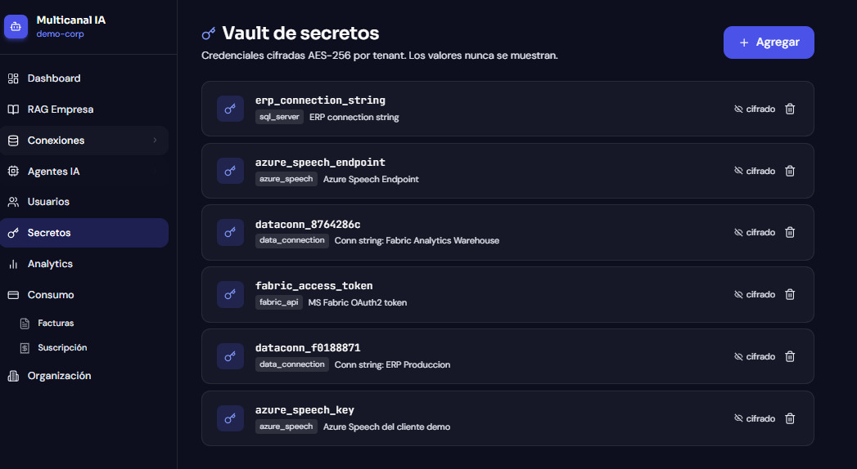

Panel donde los administradores configuran y activan los diferentes canales de atención: Web (portal ciudadano), WhatsApp Business API, Telegram Bot API, Voz/PSTN (Twilio + Azure Speech). Para cada canal se configura: tokens de acceso, webhooks, números telefónicos, mensajes de bienvenida y límites de uso. El sistema permite activar/desactivar canales según necesidades operativas y presupuesto, asegurando que el ciudadano siempre tenga al menos un canal disponible 24/7.

15. Gestor de Identidades y Control de Acceso (RBAC)
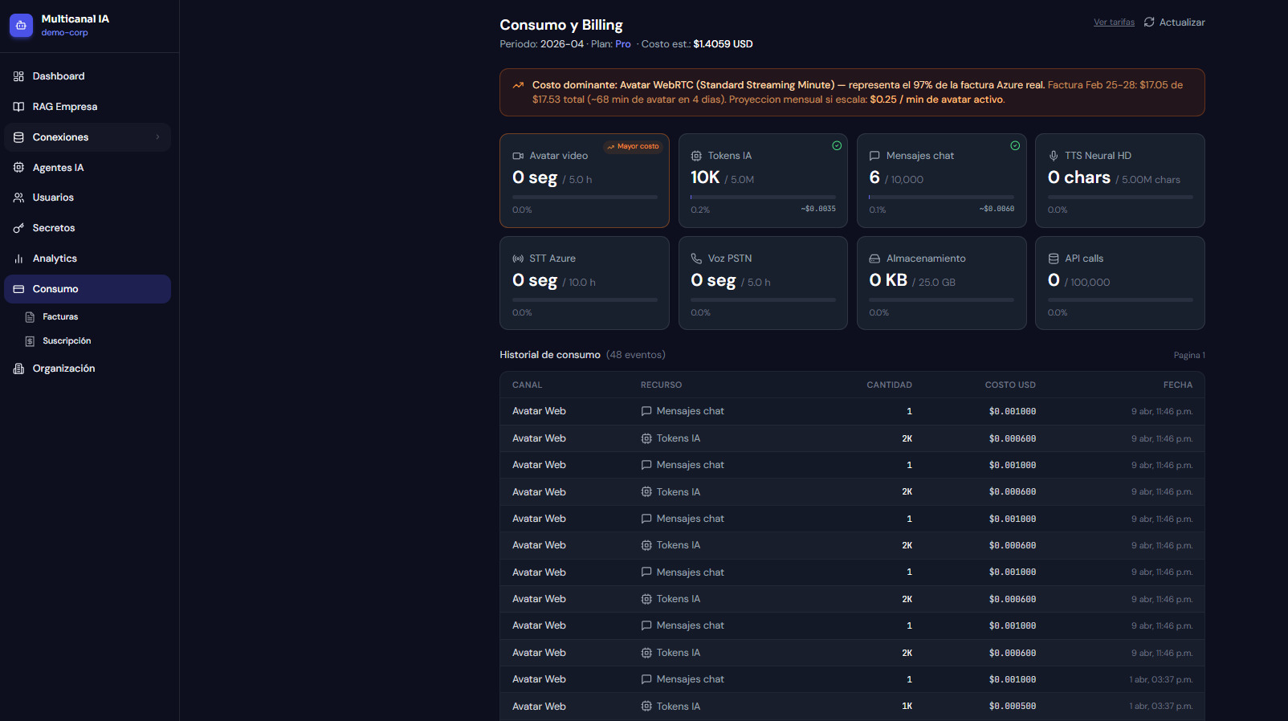
Consumo y Billing Detallado - Historial de Transacciones
Panel "Consumo y Billing" con vista expandida mostrando período 2026-04, plan Pro y costo acumulado $4,059 USD.
Alerta de costo dominante: Avatar WebRTC representa 97% de la factura Azure real. Factura Feb 25-28: $17.05 de $17.53 total. Proyección: $0.25/min avatar activo.
Métricas de consumo (8 tarjetas con porcentajes):

Avatar video (0 seg / $0/h) - 0% consumo
Tokens IA (10K / $0/1k) - -48.86% vs período anterior
Mensajes chat (6 / $0/1000) - 0%
TTS Neural HD (0 chars / $0/1M) - -48.86%
STT Azure (0 seg / $0/h) - 0%
Voz PSTN (0 seg / $0/1M) - 0%
Almacenamiento (0 KB / $0/GB) - 0%
API calls (0 / $0/1000) - 0%

Historial de consumo (48 eventos):
Tabla detallada con columnas:

CANAL - Tipo de servicio (Avatar Web, etc.)
RECURSO - Especificidad del recurso (Mensajes chat, Tokens IA)
CANTIDAD - Unidades consumidas (1, 2K, 20, etc.)
COSTO USD - Costo por transacción ($0.001000)
FECHA - Timestamp exacto de cada evento

Proporciona trazabilidad granular de cada consumo para auditoría, facturación a municipios y optimización de gastos por servicio. Permite identificar picos de uso y patrones de demanda ciudadana.

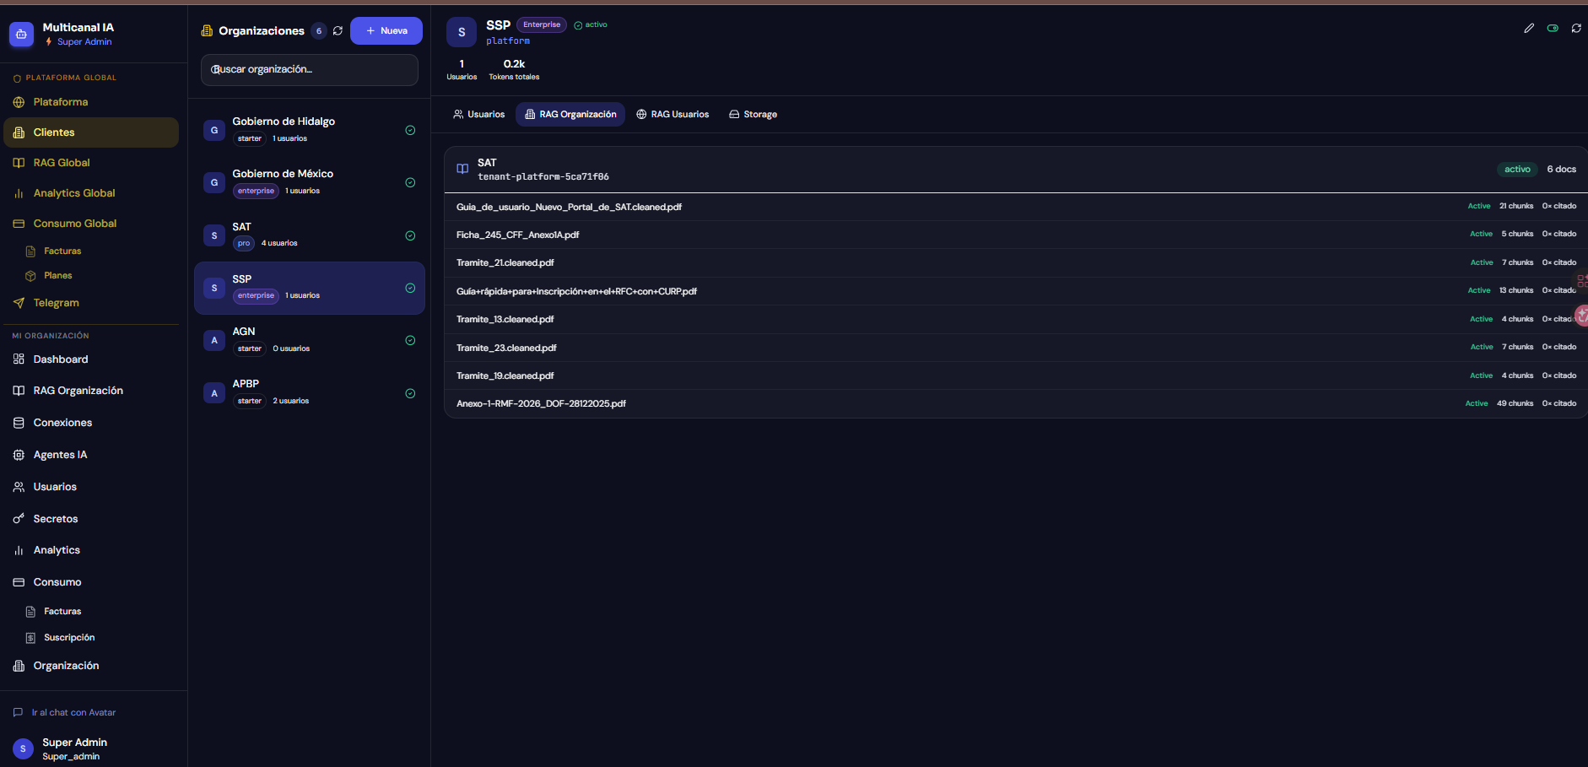
Clientes Multi-Tenant - Gestión de Gobiernos por Niveles
Panel "Clientes" que muestra el listado de todas las organizaciones (gobiernos municipales, estatales y federales) conectadas a la plataforma TramitaIA en la arquitectura multi-tenant.
Estructura jerárquica de clientes:
NIVEL FEDERAL:

Gobierno de México (seleccionado actualmente) - Organización madre

Contiene: Documentos, RAG Empresas, RAG Usuarios, Storage
Acceso: Toda la normatividad federal aplicable a todas las entidades

NIVEL ESTATAL (Gobiernos estatales como sub-clientes):

Iguala Business School - Ejemplo de entidad estatal
Gobierno de México - Entidad federativa
Demos Corporation SA - Otra entidad estatal
Plataforma multicanal-ia - Gobierno estatal específico
E2E Test Tenant - Ambiente de pruebas
CSE Business - Otra entidad estatal

NIVEL MUNICIPAL (Municipios como sub-clientes):
Cada gobierno estatal puede contener múltiples municipios como sub-tenants, permitiendo:

Acceso a documentos federales (compartidos automáticamente)
Acceso a documentos estatales (del estado padre)
Documentos propios municipales (solo del municipio)

Botón "+ Agregar" para crear nuevos clientes/gobiernos.
Funcionalidad por nivel:

Federal: Define normatividad común, configura políticas globales, gestiona usuarios de todos los estados
Estatal: Hereda normatividad federal, agrega leyes estatales, define políticas para sus municipios
Municipal: Hereda federal + estatal, suma normatividad local, atiende ciudadanos de su jurisdicción

Cada nivel tiene aislamiento de datos (multi-tenancy) asegurando que:

Municipios no vean datos de otros municipios
Estados no interfieran con otros estados
Datos federales son visibles para todos
Cada nivel paga solo por su consumo (Consumo y Billing por tenant)

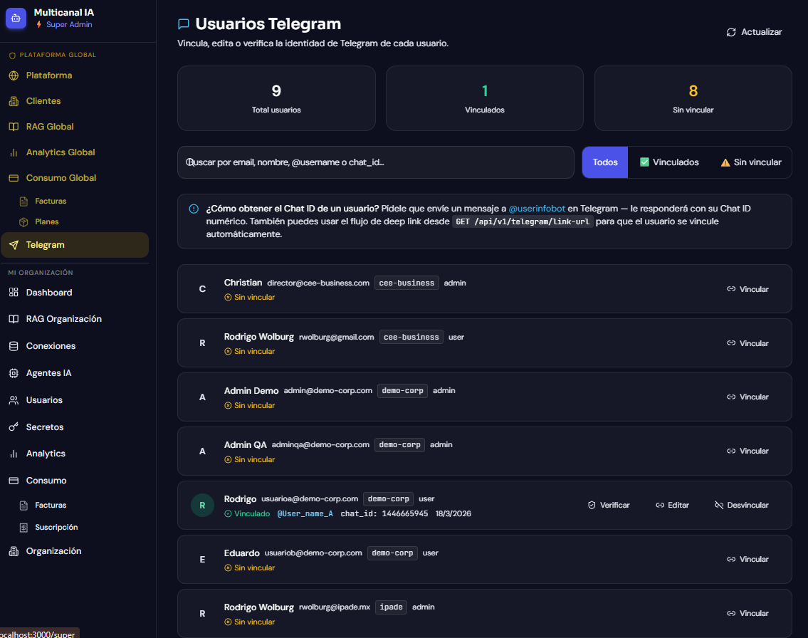

## Usuarios Telegram — Vinculación de Identidades

**Pantalla "Usuarios Telegram"** que permite al Super Admin vincular, editar y verificar la identidad de Telegram de cada usuario registrado en la plataforma.

### Panel de métricas (3 tarjetas)
- **9 Total usuarios** — todos los usuarios registrados en el sistema
- **1 Vinculado** — usuarios con Telegram ya conectado
- **8 Sin vincular** — usuarios pendientes de vincular

### Barra de búsqueda y filtros
Campo de búsqueda por email, nombre, @username o chat_id, con filtros rápidos: **Todos | Vinculados | Sin vincular**

### Guía contextual integrada
El sistema muestra instrucciones inline: *"¿Cómo obtener el Chat ID de un usuario? Pídele que envíe un mensaje a @userinfobot en Telegram — le responderá con su Chat ID numérico. También puedes usar el flujo de deep link desde `GET /api/v1/telegram/link-url` para que el usuario se vincule automáticamente."*

### Listado de usuarios
Cada fila muestra: avatar inicial, nombre, email, tenant (cee-business, demo-corp, ipade), rol (admin/user) y estado de vinculación:

- **Sin vincular** — botón "Vincular" para asociar manualmente el Chat ID
- **Vinculado** (ej. Rodrigo / demo-corp) — muestra @username, chat_id y fecha de vinculación (18/3/2026), con acciones: **Verificar | Editar | Desvincular**

### Sidebar actualizado
El menú lateral refleja los cambios del refactor: **"MI ORGANIZACIÓN"** como sección y **"RAG Organización"** como ítem de navegación, confirmando que el reemplazo de textos se aplicó correctamente.

### Relevancia para TramitaIA
Este módulo es crítico para activar el canal Telegram en gobiernos municipales: cada funcionario o ciudadano debe tener su Telegram vinculado para recibir notificaciones de trámites, alertas de pagos y respuestas del asistente de IA directamente en su cuenta de Telegram.

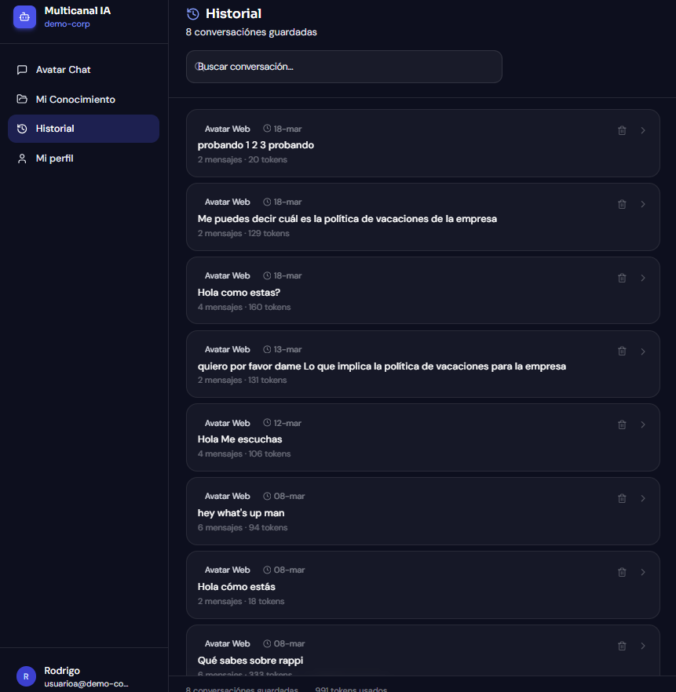

## Historial — Conversaciones Guardadas del Usuario

**Pantalla "Historial"** donde el ciudadano o usuario puede consultar todas sus conversaciones previas con el asistente de IA, organizadas cronológicamente.

### Encabezado
**8 conversaciones guardadas** con buscador para localizar conversaciones por texto.

### Listado de Conversaciones

Cada tarjeta muestra: canal de origen, fecha, primera frase de la conversación, número de mensajes y tokens consumidos. Acciones disponibles: **eliminar** (ícono basura) y **ver detalle** (flecha).

Todas las conversaciones provienen del canal **Avatar Web**.

### Observación importante
Varias consultas mencionan **"política de vacaciones de la empresa"** — esto indica que en un contexto de gobierno municipal, el RAG estaría configurado con reglamentos internos de la dependencia (reglamento de personal, condiciones laborales, políticas de RRHH), permitiendo al asistente responder preguntas del personal sobre normatividad interna, no solo consultas ciudadanas externas.

### Relevancia para TramitaIA
El historial permite a los usuarios retomar conversaciones anteriores sin repetir el contexto, da trazabilidad de las consultas realizadas, y al administrador le permite auditar qué tipo de preguntas se están haciendo al asistente para mejorar la base de conocimiento RAG con los documentos más solicitados.

